BADAN PENERBIT
IKATAN DOKTER ANAK INDONESIA
SARI PEDIATRI
Alamat Redaksi: Gedung IDAI
Jl. Salemba 1, No.5 Jakarta 10430
Tel. 021-3912577 Fax. 3912577
e-mail: saripediatri@idai.or.id

Form Persetujuan Penulis

Dengan ini kami mengakui bahwa setiap penulis memahami dan terlibat serta berkontribusi pada makalah ini, dan bahwa masing-masing telah mengkaji, membaca, dan memahami seluruh isi makalah yang berjudul:

Gambaran Cairan Serebrospinal Pada Pasien Anak dengan Infeksi Susunan Saraf Pusat di Rumah Sakit Rujukan Jawa Barat

Semua penulis setuju untuk menyerahkan makalah ini untuk Sari Pediatri dan menyatakan bahwa makalah ini tidak mengandung segala bentuk plagiarism. Bahwa makalah ini tidak sedang diajukan atau akan diterbitkan di majalah lain.

Tanda tangan penulis utama:
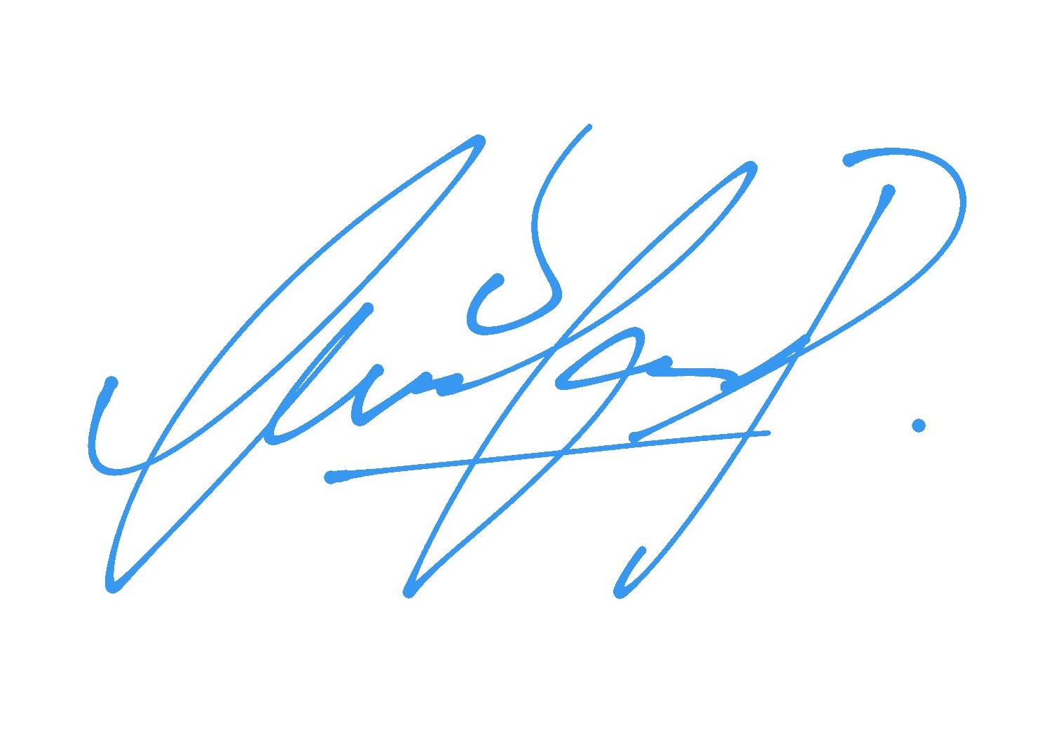
1 .

Ariel Bagoes Prakoso

Tanda tangan penulis pendamping:
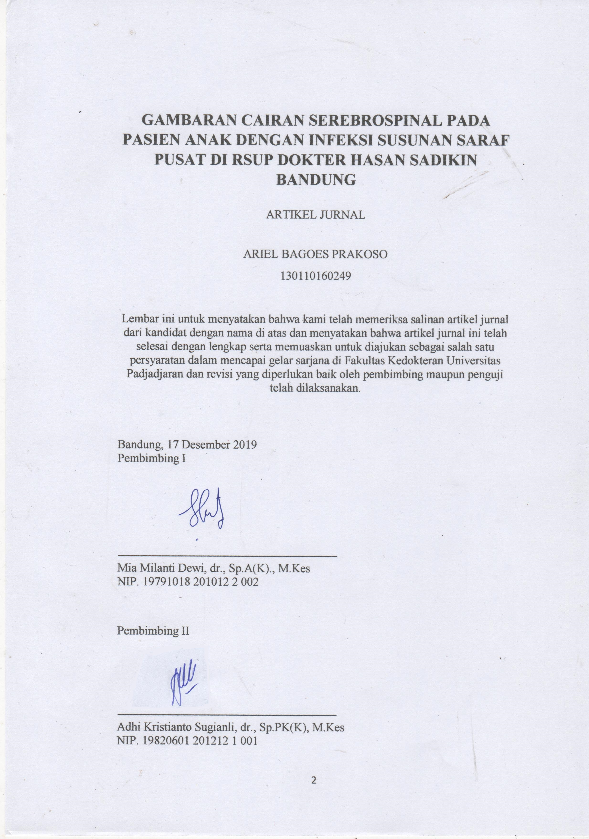
2 .

Mia Milanti Dewi, dr., Sp.A(K), M. Kes.

3 .

Adhi Kistianto Sugianli, dr., Sp.PK(K), M.Kes.

